Муниципальное казенное общеобразовательное учреждение

основная общеобразовательная школа с. Загарье

Юрьянского района Кировской области

**Приемы формирования**

**и развития УУД**

**на уроках математики**

**в 5 классе**

Выполнила Домрачева Светлана Николаевна

учитель математики МКОУ ООШ с. Загарье

Юрьянского района Кировской области

Загарье 2016 год

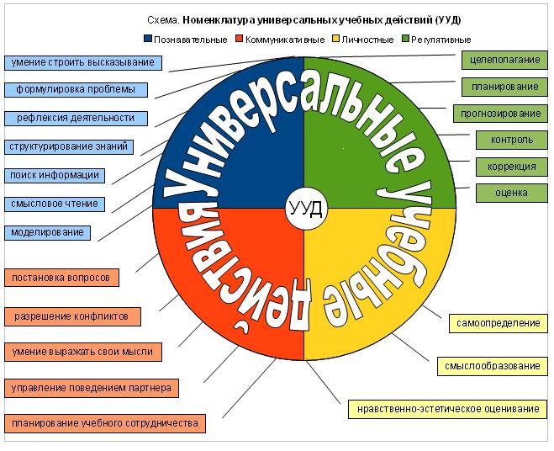

|  |  |  |
| --- | --- | --- |
| **УУД** | **Приемы формирования** |  |
| **Личностные** | Сочинение на тему «Для чего мне нужна математика?», «Математика в профессии моих родителей», сказок с математическими действиями | Участие в проектах, выбор темы, распределение ролей в группе, определение своего вклада в коллективную работу, выполнение творческих заданий, заданий нравственно-этического характера. |
| Диаграммы. Изучение увлечений класса |
| Симметрия. Рисунки, обладающие симметрией |
| Создание рекламы из геометрических фигур, самореклама |
| Создание рисунков по координатам |
| Составление задач по темам ( например на проценты, на движение, на дроби и т.д.) |
| Использование заданий творческого характера: «представь, что ты…» |
| Виртуальные экскурсии |
| Устный счет с использованием истории родного края |
| **Регулятивные** | итоговая рефлексия в конце каждого урока | Действия **самоконтроля и самооценки**, под которыми понимается умение учащихся самостоятельно проконтролировать и оценить не только результаты собственной деятельности, но и её ход, эффективность. Без них школьник не сможет определить дефицит своих способностей (границу знания и незнания), не сможет поставить перед собой учебную задачу, а, значит, и решить её. |
| различные рефлексивные таблицы |
| листы самооценки   |  |  |  |  | | --- | --- | --- | --- | |  | Умею | Не умею | Хочу научиться | | Сложение двух десятичных дробей |  |  |  | | Вычитание двух десятичных дробей |  |  |  |  |  |  |  |  | | --- | --- | --- | --- | |  | самооценка | взаимооценка | оценка учителя | | Сложение |  |  |  | | Вычитание |  |  |  | |
| задания «Найди ошибки» |
|  | **Задание.** Группа, состоящая из 20 человек и имеющая в наличии некоторую сумму, отправляется в путешествие в город Сочи. Требуется   * *выбрать оптимальный вид* транспорта * *составить экскурсионную* программу на июнь месяц.   Учащимся выдаются буклеты с тарифами на проезд и бензин, экскурсионную программу, информацию о скидках и акциях, карту железнодорожных и  автомобильных дорог. В конце урока учащиеся заполняют рефлексивный лист. | **Понимание и принятие ребенком учебной задачи «я это узнаю, пойму, решу»**. Как субъект деятельности ребенок сам осуществляет:  А) целеполагание (чего я хочу достичь?):  Б) планирование (как я буду это делать?):  В) оценивать результат деятельности (достиг ли цели? На каком уровне владею материалом?).  В ходе деятельности ученик овладевает общим принципами решения задач, ищет и строит основание этих действий, т.е. закономерности. |
| создание проблемных ситуаци |
| использование текстов и заданий для открытия нового (что объединяет …, в чем различие…, что для этого нужно сделать…, определи тему урока) |
| **познавательные** | «Дай определение» | выявлять существенные и несущественные признаки объектов познавательной деятельности, преобразовывать знаки и символы для решения учебных и познавательных задач |
| «Опиши рисунок» |
| «Объясни схему» |
| «Составь модель» |
| «Изобрази схематически» |
| «Составь сравнительную таблицу» |
| «Объясните, почему» |
| «Докажите, что» |
| «Сделай вывод о» |
| «Соотнеси» |
| «Предположите, что будет» |
| «К чему может привести, каковы последствия» |
| «Сравни» |
| **коммуникативные** | Групповую работу «Решение задач на дроби». Каждая группа получает свое задание. Сначала решают индивидуально, а затем обсуждают решение в группах, анализируют, сравнивают способы решения, готовят выступление. По одному человеку от группы представляют свое решение и говорят о трудностях, возникших в ходе обсуждения. | парные и групповые формы организации познавательной деятельности |
| Игра, КВН, путешествие |  |
| Деловая игра |  |
| Математическое лото по теме «Решение уравнений» |  |

Большинство заданий по математике в 5 классе может развивать несколько УУД. Вот например:

|  |  |
| --- | --- |
|  | **Предметные умения**:  составлять схемы и краткую запись при решении основных видов задач на части.  **Познавательные**: выявлять существенные и несущественные признаки объектов познавательной деятельности, преобразовывать знаки и символы для решения учебных и познавательных задач  **Регулятивные:** принимать и сохранять учебную задачу. |

|  |
| --- |
|  |
| **Предметные умения**: отрабатываем умения применять понятие процента и методы решения задач на части и проценты для решения задач практического характера и задач из смежных дисциплин с использованием при необходимости справочных материалов, компьютера, пользоваться оценкой и прикидкой при практических расчётах, анализировать текст задачи и моделировать условие  **Познавательные**: осуществлять смысловое чтение и перевод задачной ситуации на язык математики, осознанно выбирать наиболее эффективные способы решения учебных и познавательных задач  **Регулятивные:** самостоятельно планировать пути достижения целей познавательной деятельности, корректировать свои действия в соответствии с изменяющейся задачной ситуацией. |

Библиографический список

1. Приемы формирования универсальных учебных действий на уроках математики Ходырев А.П., Соколова Н.В. Управление качеством образования на основе образова-тельных потребностей и интересов обучающихся: опыт реализации ФГОС ООО: сборник материалов/ А.П.Ходырев, Н.В.Соколова– Киров: ООО «Издательство «Радуга-ПРЕСС», 2015- С.36-41. - ISBN 978-5-9906357-1-1.
2. Технологическая карта учебного занятия «Решение практико-ориентированных задач с процентами Урок математики в основной школе: традиции и новые требования к математическому образованию в условиях реализации ФГОС ООО: сборник материалов межрегиональной научно-практической конференции/ Т.В. Машарова, Е.В. Измайлова и др.:ИРО Кировской области. – Киров:ООО «Типография «Старая Вятка», 2014г.-146 с. -

ISBN 978-5-91061-412-7.